元 智 大 學

資 訊 工 程 學 系 (所)

學 士 論 文

AI工具推薦及展示

學 生：武承緯、饒智、羅世捷

指導教授：簡廷因

中 華 民 國 　一一四 年 一 月

AI工具推薦及展示

AI Tool Recommendation and showcase

學 生 ： 武 承 緯 Student : Chen-Wei Wu

饒 智 Student : Zhi Rao

羅 世 捷 Student : Shi-Jie Luo

指 導 教 授 ： 簡 廷 因 Advisor : Chhi-Chong Wu

元 智 大 學

資 訊 工 程 學 系 (所)

學 士 論 文

A Thesis

Submitted to Department of Computer Science

College of Informatics

Yuan Ze University

in Partial Fulfillment of the Requirements

for the Degree of

Master (Doctor) of Science(Philosophy)

in

Computer Science

January2025

Chungli, Taiwan, Republic of China.

AI工具推薦及展示

學生：武承緯 指導教授：簡廷因

饒 智

羅世捷

元 智 大 學 資訊工程學系(所)

摘 要

本次期末報告在開發一個基於多種網頁技術和資料庫整合的網站，用於展示人工智慧工具的分類與推薦。該網站採用了 HTML、CSS 和 JavaScript 作為前端技術，配合 PHP 和 MySQL 作為後端架構，實現了動態數據加載與使用者友好的界面設計。並引入 Fetch API 實現非同步數據請求與動態資料載入。數據儲存在MySQL資料庫中，通過 SQL 查詢進行檢索，並以 JSON 格式動態返回推薦結果。網站前端支持多分類篩選功能，並整合了響應式設計以提升跨裝置使用體驗。過 LocalStorage實現切換網站主題顏色為深色或淺色的功能。此項目展示了資料庫操作、前後端交互、以及網頁設計技術的整合應用，為人工智慧工具的推薦與展示提供了一個實用的解決方案。

AI Tool Recommendation and showcase

Student：Chen-Wei Wu Advisors：Dr. Ting-In Jian

Zhi Rao

Shi-Jie Luo

Submitted to Department of Computer Science

College of Informatics

Yuan Ze University

ABSTRACT

This final project involves developing a website that integrates various web technologies and databases to classify and recommend AI tools. The website utilizes HTML, CSS, and JavaScript for front-end development, combined with PHP and MySQL for the back-end architecture, enabling dynamic data loading and a user-friendly interface design. It also incorporates the Fetch API to handle asynchronous data requests and dynamic data loading.

Data is stored in a MySQL database, retrieved via SQL queries, and dynamically returned in JSON format to generate recommendation results. The front-end supports multi-category filtering functionality and includes responsive design to enhance the user experience across devices. Additionally, the website features a theme-switching function, allowing users to toggle between dark and light modes using LocalStorage.

This project demonstrates the integrated application of database operations, front-end and back-end interactions, and web design technologies, offering a practical solution for AI tool recommendation and presentation.

目 錄

書名頁 ………………………………………………………………… i

中文摘要 ……………………………………………………………… ii

英文摘要 ……………………………………………………………… iii

目錄 …………………………………………………………………… iv

圖目錄 ………………………………………………………………… v

第一章 問題說明 ……………………………………………… 1

第一節 研究動機 ……………………………………………… 1

第二節 研究目的 ……………………………………………… 1

第二章 文獻探討 ……………………………………………… 2

第一節 AI工具的定義 …………………………………… 2

第二節 AI工具的種類與應用領域 ……………………… 2

1. AI工具的種類 ……………………………………… 2
2. AI工具的應用領域 ………………………………… 2

第三節 AI工具的發展與現況 ………………………………… 3

1. AI工具的發展 ……………………………………… 3
2. AI工具的近況 ……………………………………… 3

第三章 網站設計與開發 ……………………………………… 4

第一節 功能介紹與分類 …………………………………… 4

1. 人工智慧分類瀏覽功能 …………………………… 4
2. 工具詳細資訊查看功能 …………………………… 5
3. 使用者推薦與推薦資料動態更新 ………………… 5
4. 網站申亮色主題切換 ……………………………… 6
5. 網站搜尋功能 ……………………………………… 7

第二節 前端開發與用戶交互設計 ………………………… 8

1. 頁面基礎設計 ……………………………………… 8
2. 基於Ajax的動態數據交互 ………………………… 8

第三節 後端開發與資料庫操作 …………………………… 9

第四章 相似網站比較 ………………………………………… 10

第一節 功能差異 ……………………………………………… 10

第二節 整體架構 ……………………………………………… 10

第五章 結論 …………………………………………………… 11

第一節 結 論 …………………………………………… 11

參考資料 …………………………………………………………… 12

圖 目 錄

圖1 網站首頁………………………………………………… 4

圖2 效率工具篩……………………………………………… 4

圖3 詳細資訊談窗示意圖……………………………… 5

圖4 推薦工具頁面…………………………………… 6

圖5 動態更新他人推薦之工具…………………………… 6

圖6 深亮色主題切換………………………………… 7

圖7 網站搜尋功能……………………………………… 7

圖8 前後端交互關係圖……………………………… 9

第一章、問題說明

第一節 研究動機

  隨著科技的迅速發展，人工智慧技術正逐漸融入我們的日常生活，並且對不同領域產生了深遠的影響。我們在日常生活中利用人工智慧工具的機會也越來越多。例如，市占率最高且廣為人知的 ChatGPT，不僅能在多數情境下提供便捷的協助，還能作為學習、工作與娛樂的有力輔助工具。不僅如此，人工智慧的應用範圍早已超越了單純的對話類型工具。例如，Suno AI 等創作型工具，能通過簡單的關鍵字輸入生成高水準的全新歌曲，將以往需耗費大量時間與專業知識的創作過程，轉變為人人都能輕鬆上手的體驗。這些技術的普及不僅提升了生產力，也賦予了人們更多創意的可能性。 不過面對如此多樣化的人工智慧工具，工具的選擇也變成了一個問題，如果可以快速找到合適的應用並整合到日常生活中，也會讓人工智慧工具的應用變得更加便捷。因此，本研究旨在探索人工智慧工具的整合與應用，通過建立便捷的資訊平台，讓使用者能輕鬆瀏覽、了解並選擇最適合自己需求的工具，從而進一步提升生活便利性與效率。

第二節 研究目的

  本研究旨在針對現今人工智慧工具的多樣性與日益增加的應用需求，設計並實現一個整合型網站，為使用者提供簡單直觀的介面，幫助其快速瀏覽、比較並選擇最符合自身需求的人工智慧工具。隨著人工智慧技術在日常生活、工作與創作中的普及，市面上出現了眾多功能多樣的工具，然而，使用者往往面臨選擇困難與資訊過載的挑戰。因此，本研究平台將透過清晰的分類篩選功能、詳細資訊展示以及動態調整的推薦機制，不僅縮短使用者搜尋與篩選工具的時間，更能提升其使用效率與體驗。此外，本研究也將針對不同類別的人工智慧工具進行特性分析，探索其在教育、創作、效率提升等多個領域中的實際應用價值。此網站也能同時促進人工智慧技術的進一步普及與創新應用，使更多使用者能輕鬆掌握人工智慧帶來的便利與效益，並為人工智慧在現代社會中的多元化發展貢獻一份力量。

第二章、文獻探討

第一節 AI工具的定義

  AI工具是指利用人工智慧技術，即透過數據演算，模擬人類思考、執行並解決問題的技術，幫助用戶進行數據分析、機器學習、預測模型建構、圖像處理、語音識別、自然語言處理等任務的軟體或平台。這些工具通常透過演算法、自動化系統和機器學習技術來幫助解決複雜問題，提升生產力與創新能力。

第二節 AI工具的種類與應用領域

壹、AI工具的種類

  AI工具依據功能、技術類別、應用範圍等不同，可分為機器學習工具、數據分析工具、圖像處理工具、自然語言處理工具、自動化工具、開放性AI工具。機器學習工具專注於訓練模型、數據預測以及進行機器學習任務適用於數據分析、分類、回歸、聚類等任務，並且能自動學習數據模式。數據分析工具透過數據可視化、數據統計和數據處理，幫助用戶從大量數據中提取有價值的信息，進行深入分析與洞察。圖像處理工具應用於影像識別、分類、影像生成等任務。自然語言處理工具專門用於處理文本數據，包括語法分析、情感分析、機器翻譯等。自動化工具應用於業務流程的自動化，旨在提升生產力與效率，減少人工操作。這些工具提供開放 API，讓開發者能夠自由利用其功能進行創建與擴展。

貳、AI工具的應用領域

  在商業領域，AI工具廣泛應用於市場分析、營銷自動化、產品推薦系統，分析顧客行為與需求，進一步優化營銷策略。在醫療領域，AI工具用於診斷輔助、自動化影像分析、個性化醫療設計，分析不同患者的影像報告及患者的數據，提供個性化的醫療方案。在教育領域，根據學生的學習習慣，提供個性化學習方案，並透過AI工具生成智能題庫與學習指導，提升教學質量。在金融領域，AI工具主要應用於風險管理、信用評估、投資預測與反洗錢，藉由分析交易數據或用戶資料，檢測潛在的洗錢行為或進行準確的風險評估與貸款決策。在物流與供應鏈領域，AI工具主要應用於需求預測、路徑規劃、自動化倉儲管理，根據市場需求進行準確的供應鏈預測，並幫助各物流公司優化配送路線，提升物流效率。

第三節 AI工具的發展與現況

壹、AI工具的發展

  AI工具的發展歷史可以追溯至20世紀中葉，從最初的專家系統到如今的智能應用經歷了數個重要階段。1950-1970年代，AI工具以專家系統為主，以數理邏輯技術為基礎，可以在特定領域模擬人類專家的決策過程，但其運作受到算法與計算能力的限制。1980-1990年代，隨著統計學與計算能力的進步，AI工具開始採用機器學習技術，以數據為基礎進行模式識別與預測，當時的工具依賴於小規模數據，性能有限。2010年代以後，深度學習技術的興起以及大數據的廣泛應用，為AI工具的發展帶來了革命性變化。TensorFlow以及 PyTorch等開源框架的出現，使得開發者能夠更方便地構建複雜的 AI模型。2020年代，大規模語言模型及生成式AI工具的出現，顯著提升了AI技術的普及度與應用範圍。這些工具不僅可以生成高質量文本和圖像，還可以用於更為複雜的語言理解與決策支援。

貳、AI工具的現況

  當前AI工具以生成式AI最為廣為人知，例如:ChatGPT，然而，生成式AI的應用發展目前仍處於早期階段，無法充分理解AI系統的完整邏輯，進而可能產生錯誤的內容和意外行為，其中生成式AI最大的 缺陷在於他們會編造東西並自信地將謊言作為事實呈現，這可能讓沒有AI識讀素養的人淪為這個時代下的犧牲品，儘管如此生成式AI仍有其強大的功能，其中又以撰寫語言作品(諸如文章、程式碼、詩詞、翻譯、戲劇腳本、分析報告、電子郵件、社群媒體內容、結構化的數據分析等)、圖像創作，以及合成語音和產出設計方案最為普遍，這些借助生成式AI創作產出的應用，開始改變了各種商業模式。隨著雲端技術等分散式人工智慧的發展Google Cloud AI、AWS SageMaker等工具讓用戶能夠以低成本快速建構和部屬AI模型，並且開源框架的廣泛應用推動了AI技術的開放性與共享性。隨著技術的不端進步，AI工具不僅具備多樣化的功能與應用場景，還展示出強大的商業價值與社會影響力。

第三章、網站設計與開發

第一節 功能介紹與分類

壹、人工智慧工具搜尋與分類瀏覽功能

  為提升使用者在人工智慧工具選擇與應用上的便利性，本網站設計了分類瀏覽的功能。透過分類篩選，使用者可以根據工具的應用領域點選類別（如「內容創作」、「產品開發」等）快速篩選出符合需求的工具，在點擊效率工作後（圖1、2），便篩選出了類別為「效率工具」的人工智慧工具，旨在幫助使用者高效掌握並應用人工智慧工具於實際場景中。

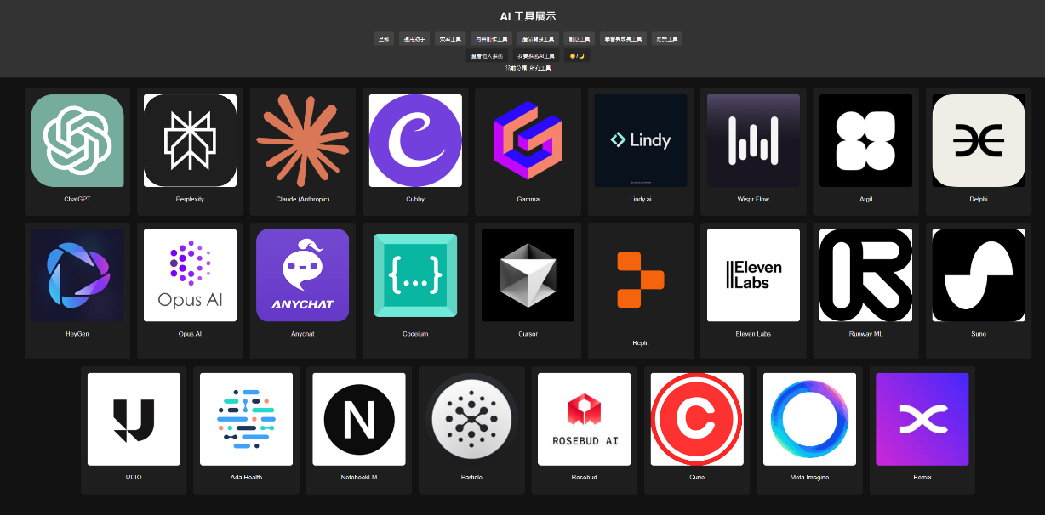  
（圖1）網站首頁

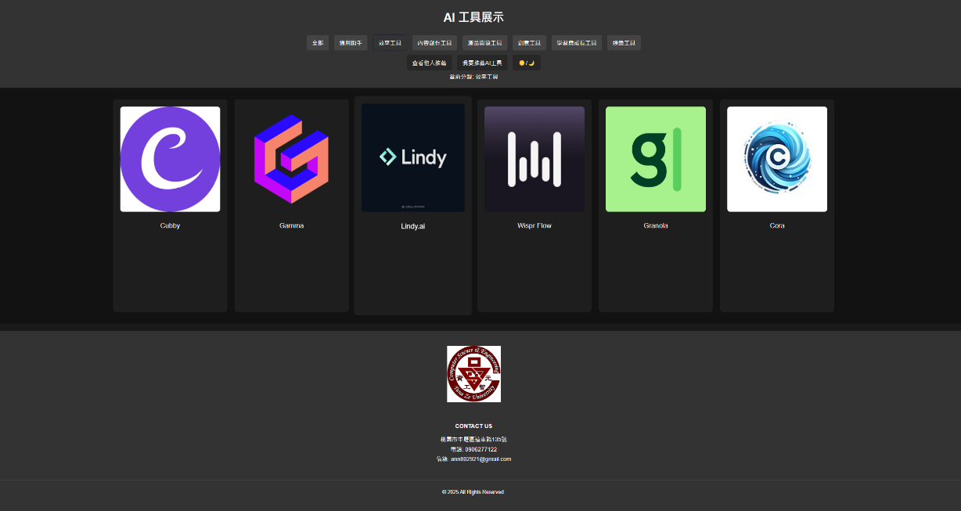  
（圖2）效率工具篩選

貳、工具詳細資訊查看功能

  為了讓使用者能夠更了解各人工智慧工具的特性與應用，網站設計了詳細資訊查看功能。使用者在瀏覽工具清單時，可通過點擊特定工具卡片，即時獲取該工具的詳細資訊（圖3），包括其名稱、功能描述以及官方網站鏈接。此外，該功能還以更為簡便與直觀的彈窗方式呈現詳細內容，避免點擊頁面跳轉對使用體驗的干擾及冗長的查找過程。此功能不僅提升了資訊的可讀性與可訪問性，還幫助使用者快速評估工具是否符合其需求，從而提升決策效率。

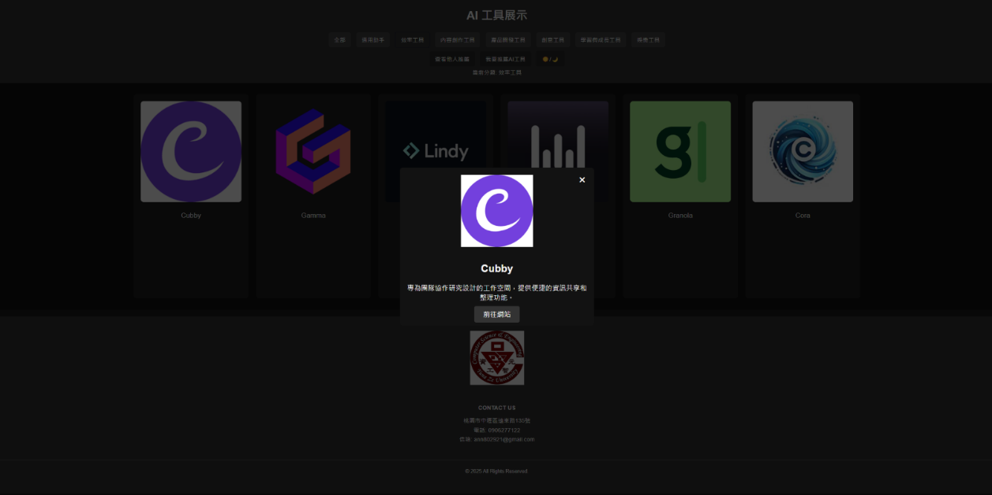  
（圖3）詳細資訊彈窗示意圖

參、使用者推薦與推薦資料動態更新

  人工智慧工具的多元性和多樣化，使得網站可能無法完整記錄所有的人工智慧工具。因此，本網站設計了一個使用者推薦功能，讓使用者能主動提交他們所熟知或正在使用的人工智慧工具。使用者只需填寫工具名稱、簡介、分類以及相關連結，即可提交推薦。 這些提交的推薦資料經由後端處理後，會即時儲存至資料庫，並透過 Ajax技術實現前端的動態更新（圖4、5），讓使用者無需重新載入網頁即可看到最新的推薦內容。此功能不僅提升了網站的資訊覆蓋範圍，還促進了使用者之間的互動與知識共享，有助於打造一個更加全面、實用的人工智慧工具資源平台。

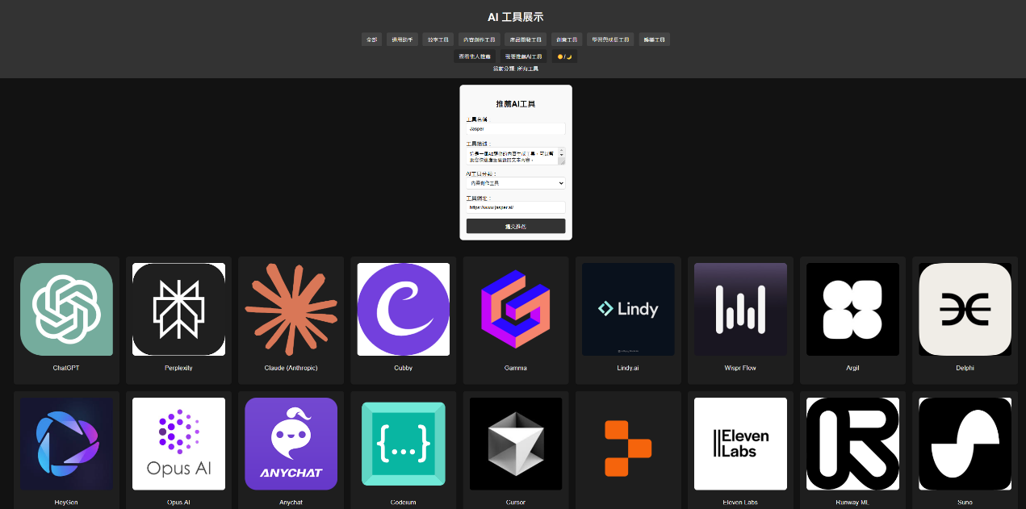

（圖4）推薦工具頁面

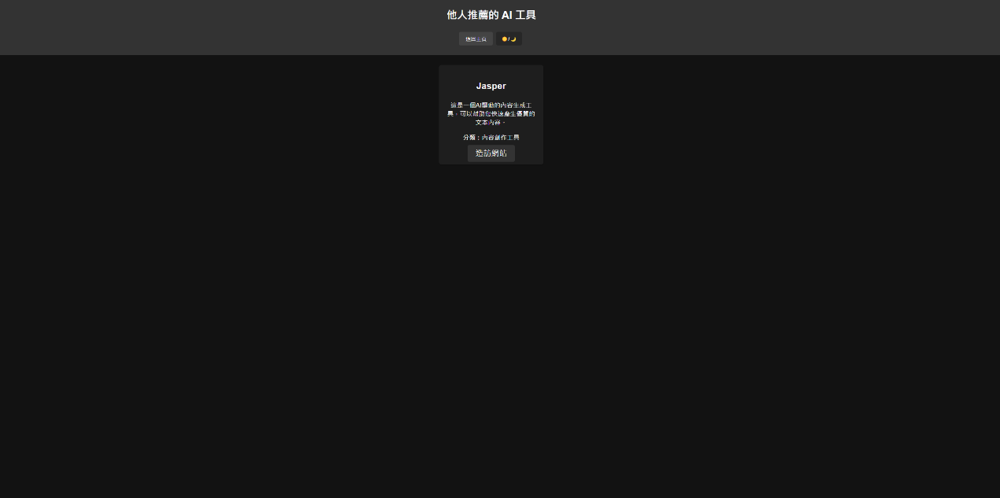  
（圖5）動態更新他人推薦之工具

 肆、網站深亮色主題切換

  考慮到使用者瀏覽時的個人習慣，本網站實現了深色與亮色主題切換功能。此功能的設計考量了不同使用場景與使用者偏好的多樣性，讓使用者可以根據環境光線條件或個人喜好，點擊網站上的☀️/🌙按鈕自由切換網站的顯示模式（圖6）。技術上，該功能透過 JavaScript實現。網站會在使用者切換主題時即時更新頁面樣式，並將當前的主題設定儲存至LocalStorage 中，以確保使用者在下次訪問時能夠自動恢復所選的主題模式。此功能不僅提供了高度的個性化選項，也展現了網站對於使用者需求的考量，進一步提升了整體使用體驗。

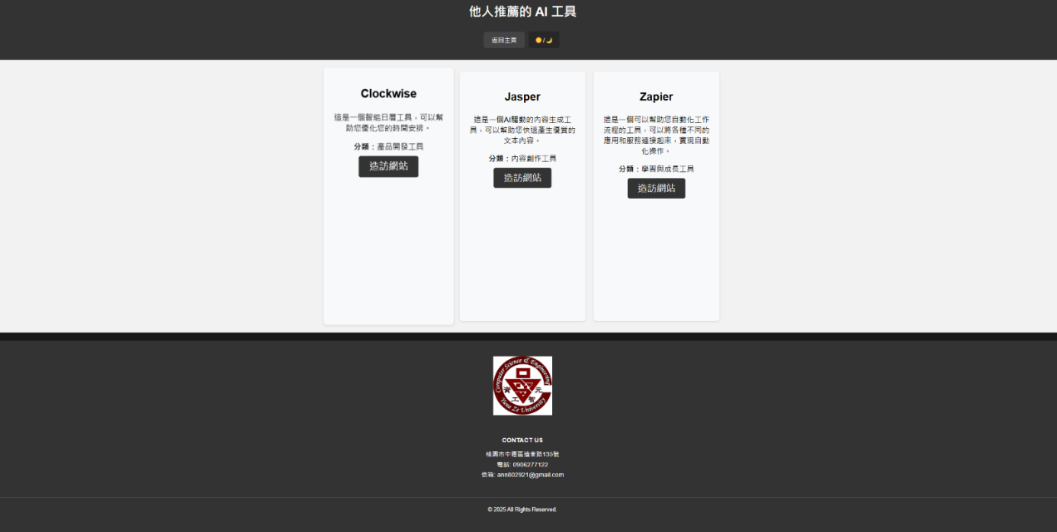（圖6）深亮色主題切換

伍、網站搜尋功能

  用戶只需在搜尋框中輸入關鍵字，頁面便會自動過濾並即時顯示符合條件的工具卡片，無需額外按下搜尋按鈕。此功能透過分析用戶輸入的變化進行動態篩選，能即時反饋結果，大幅提升用戶的搜尋效率與操作體驗，同時減少繁瑣的操作步驟，讓整體使用過程更加流暢直觀。（圖7）

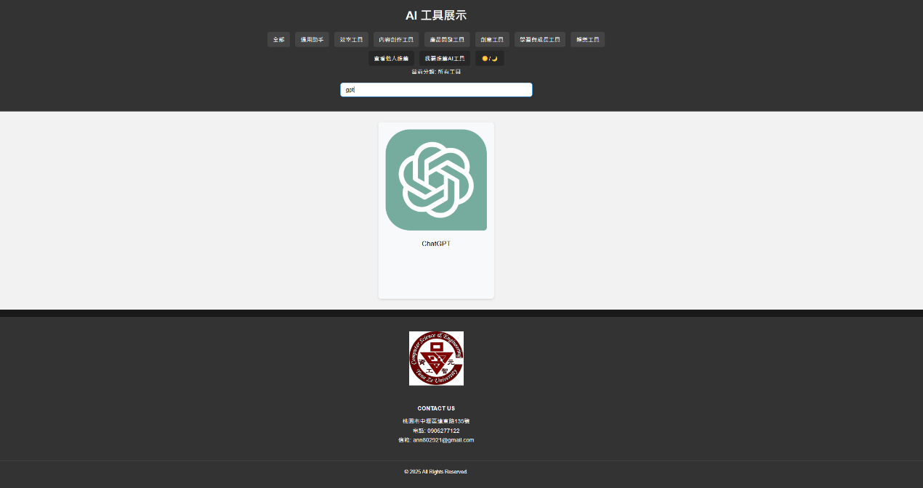  
（圖7） 網站搜尋功能

第二節 前端開發與用戶交互設計

壹、頁面基礎設計

  在網站的前端開發初期。通過運用 HTML、CSS 和 JavaScript，構建了網站的基本佈局與樣式，確保每個功能模組能以清晰的方式呈現給用戶。在設計主頁時，採用了結構化的 HTML 元素來實現內容的分區，如標題區、工具分類區和推薦模組區，確保內容組織井然有序，在 JavaScript 部分，為頁面賦予了初步的動態效果，像是：工具卡片點擊後的彈窗顯示、處理工具篩選功能、用戶推薦表單的提交與顯示、主題切換功能、查看他人推薦工具。在主題切換功能上還利用了LocalStorage儲存使用者之前的使用習慣主題以優化使用者的使用體驗。CSS層面則是使用Flexbox確保網站在不同的設備和螢幕尺寸下都能正常顯示，通過hover和active，讓按鈕和工具卡片具有更多動態反饋，這三者相輔相成促成了該網站的基礎設計。

貳、基於ajax的動態數據交互

  為了進一步提升用戶體驗，網站前端整合了Ajax技術，實現的方式是透過JavaScript的fetch API，使得頁面能夠在無需重新加載的情況下動態更新數據。當使用者使用點擊「我要推薦」按鈕時，前端即時向後端發送請求，並根據後端返回的數據更新頁面內容。這一技術的應用使得網站的數據交互更加流暢，極大地減少了頁面刷新造成的中斷感。實現了前後端的協作。動態交互的實現進一步體現了網站對高效性與易用性的重視。這種基於Ajax的交互模式，不僅提升了網站的用戶體驗，也減輕了伺服器的負載壓力簡單的交互關係可以透過下圖（圖8）了解。

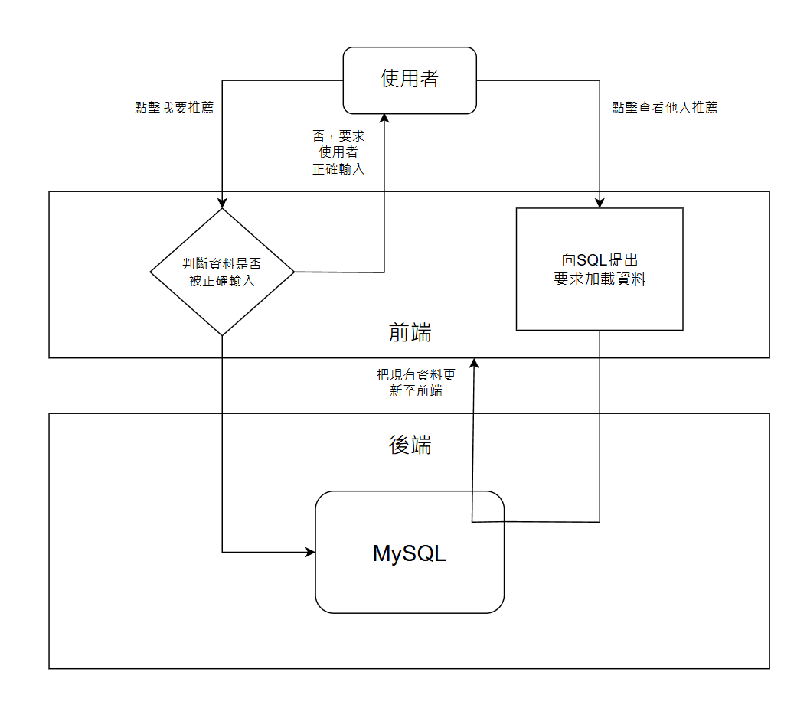

（圖8）前後端交互關係圖

第三節 後端開發與資料庫操作

  在本系統的後端設計中，我們採用了以php為核心的後端架構，結合 MySQL 資料庫，用於實現動態數據處理與數據存儲功能，資料庫在收到JavaScript的php查詢時，會將php陣列轉換成 JSON 格式，然後發送POST請求傳遞給前端以動態加載存在資料庫的推薦工具。以推薦工具為例，用戶在提交時，php也會透過防呆機制確保輸入的正確，確認資料型式的正確後才把資料傳進後端的資料庫裡。輸入的防呆機制，數據庫查詢使用了 MySQL 預處理語句，有效防止 SQL 注入攻擊，確保用戶數據處理的安全性。同時，對關鍵字段設置了必要的約束條件，例如欄位的 NOT NULL 和 UNIQUE 限制，進一步提升了資料庫層面的數據穩定性。透過這樣，系統可以快速適配不同的前端框架，進一步提升了系統的通用性與用戶體驗。

第四章 相似網站比較

1. 功能差異

透過交叉比對兩個網站可發現Explainhis統整較多AI工具，且分類較為精細多樣，並標明各個AI工具是免費還是付費，多了語言選擇功能，支援不同母語之使用者使用，也有許多精選文章可供劉覽，還有科技業職涯攻略與面試題目與技巧等，供使用者深入了解科技業的工作內容及面試可能會遇到的事等；我們做的網站則多了使用者個性化的介面、使用者推薦與搜尋功能，分別可供使用者的喜好做模式上的調整、推薦其他使用者更多元且好用的AI工具，並儲存於資料庫中即時呈現給個使用者和依照使用者輸入之關鍵字快速查詢到符合自身需求的工具。

第二節 整體架構

ExplainThis多了許多文章、科技業面試情形與關於科技業的秘辛，不只做AI推薦網站，更發展出多種面向滿足使用者的需求，他們也推出了關於科技業更深入的內容與直播供使用者訂閱；我們只單純地把AI工具整合，依照使用者所選擇的工具跳轉到該工具頁面，以及把使用者所推薦的工具放到資料庫中供更多使用者找到此AI工具，展現出社群互動功能。

第五章 結論

第一節 結 論

  藉由了解AI工具的發展、種類、應用領域及現況，找出各個AI工具的性質，並依照其可應用領域與情況進行分類，讓不太清楚這些AI工具的使用者得以快速找到最符合自身需求的工具，我們也設計了查詢功能，讓使用者可以依據工具名稱快速的搜尋到他所想使用的工具。

  本網站主要整合目前市面上熱門的AI工具，然而，當前AI發展正熱烈，市面上不乏出現好用但較少為人知曉的AI工具，我們為此提供了推薦功能，讓大家可以互相分享這些好用的AI工具，讓使用者知道並使用到這些工具解決問題。

透過比對與我們相似之網站，發現我們網站還有許多進步空間，我們的網站相較於ExplainThis少了文章閱讀、面試攻略及教學功能，且功能過於單一與涵蓋的AI並不全面，造成我們的網站看起來單調乏味，功能性上也不如ExplainThis多樣且豐富，可能讓我們的使用者轉而去使用ExplainThis，造成使用者的流失，使網站荒廢，我們應開發更多樣豐富的使用功能，並發展成社群平台模式，讓使用者們更願意停留在我們的網站上。

參考資料

洪德欽、蔡政宏(2020)。專題序—歐美AI的發展與挑戰。歐美研究，五十卷，第二期。取自<https://www.ea.sinica.edu.tw/UploadFile_SYS/QHisSea/50-2-1.pdf>

黃仁志(2023)。生成式AI的應用、風險與對應政策。經濟前瞻，208，80-86。取自https://tpl.ncl.edu.tw/NclService/JournalContentDetail?SysId=A2023023440&q%5B0%5D.f=JT&q%5B0%5D.i=%E7%B6%93%E6%BF%9F%E5%89%8D%E7%9E%BB&q%5B1%5D.o=0&q%5B1%5D.f=AU&q%5B1%5D.i=%E9%BB%83%E4%BB%81%E5%BF%97&directQuery=true&nestedSearch=false&page=6&pageSize=1&orderField=PublicationDate_sort&orderType=asc

人工智能70年:科幻和現實的交融(2019，6月10日)。BBC NEWS。 <https://www.bbc.com/zhongwen/trad/science-48380424>

(未註名)(2023)。AI未來的四大方向:分散式AI、生成式AI、可信任AI、永續AI。取自工研院，工研院產業學習網網址<https://college.itri.org.tw/Info/InfoData/cb1fb029-83d2-4f9a-ac0a-d26517e8dcee>